Um outro ano
se passou
Mais velho então você ficou
Mais juízo
ganhou, se vê
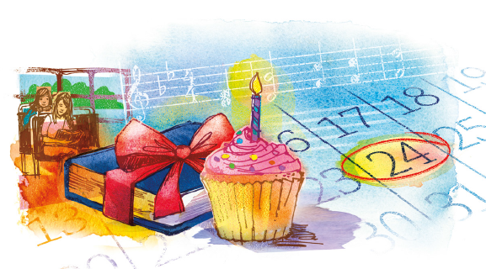
Parabéns a você!

